电

子

线

路

实

验

报

告

学院：电子信息与通信学院

班级：电信2005班

姓名：张智博

学号：U202011950

实验时间：2022年3月9日
目录
一、 实验名称 1
二、 实验目的 1
三、 实验任务 1
1. 功能要求 1
2. 验收内容 1
四、 实验原理 1
五、 实验过程 2
1. 三种方式的实验代码 2
2. 三种方式相同的输出结果 3
六、 实验小结 3

第六次实验：EDA组合电路设计

实验名称
EDA组合电路设计

实验目的
- 学习使用verilog HDL描述数字逻辑电路与系统的方法;
- 了解并掌握采用可编程逻辑器件实现数字电路与系统的方法;
- 学习并掌握采用Xilinx ISE软件开发可编程器件的过程;

实验任务
用verilog语言三种方式实现4位求反加1功能数字电路

功能要求
1.三种方式实现相同的功能
2.使用组合逻辑

验收内容
- 三种方式代码及模拟输出结果

实验原理
传统数字系统设计流程
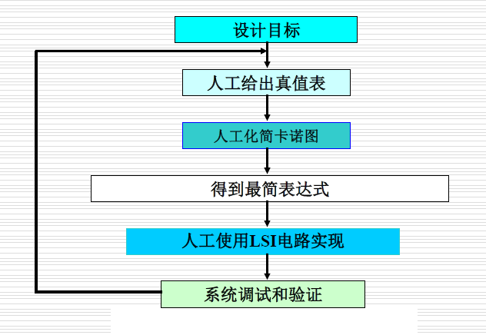

实验过程

实验步骤
1.新建工程
2.创建新的verilog源文件
3.设计电路代码
4.检查代码是否正确
5.得到并查看底层电路
6.设计仿真测试代码
7.检查代码是否正确
8.开始仿真查看结果

代码编写思路
在开始编写行为型时，使用了卡诺图进行分析，并将最简与或式作为结果算式，写出了一套代码。但是此过程较复杂，应在结构型门级结构时使用。
后来编写数据流型，考虑到了4位变量的优势，用4位变量写了一个简单的步骤，意识到了行为型也可以这么简单。
最后编写结构型门级结构，用到了卡诺图化简得到的式子，编写出了代码。

知识点
1.在行为型和数据流型代码编写时，应考虑到可以有简洁的代码表示。
2.不要忘了变量的定义类型和输入输出。
3.不要忘了@、；、：等标点。

实验代码及结果

三种方式的实验代码
1.结构型
module jiegou(A3,A2,A1,A0,Q3,Q2,Q1,Q0);
input A3,A2,A1,A0;
output Q3,Q2,Q1,Q0;
or(Q0,A0);
xor(Q1,A0,A1);
wire x,y;
or(x,A0,A1);
xor(Q2,A2,x);
or(y,x,A2);
xor(Q3,A3,y);
endmodule

2.数据流型
module shujuliu(A,Q);
input [3:0]A;
output [3:0]Q;
Q=~A+1;
endmodule

3.行为型
module xingwei(A3,A2,A1,A0,Q3,Q2,Q1,Q0);
input A3,A2,A1,A0;
output Q3,Q2,Q1,Q0;
reg Q3,Q2,Q1,Q0;
always @(A3,A2,A1,A0)
begin
Q3=(A3&~A2&~A1&~A0)|(~A3&A2)|(~A3&A1)|(~A3&A0);
Q2=(A2&~A1&~A0)|(~A2&A1)|(~A2&A0);
Q1=(~A1&A0)|(A1&~A0);
Q0=A0;
end
endmodule

三种方式相同的输出结果

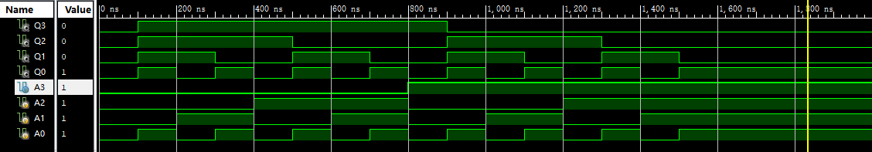

实验小结
通过本实验，我重新熟悉了verilog语言的编写方法，掌握了一个新的编程软件——ise软件。
在编程过程中，我走了一些弯路，在编写行为型时也用了卡诺图，但得到的结果对结构型亦有用。

